关于2019年6月大学外语等级考试报名的通知
各学院、各班级学生：
全国大学外语四、六级考试和浙江省大学英语三级考试，将于2019年6月15-16日进行，现将全日制普通本科学生有关大学外语等级考试报名事项通知如下：
一、报名对象及要求：
根据教育部考试中心、全国高等学校英语应用能力考试委员会和浙江省教育考试院的通知精神，报名参加大学外语三、四、六级考试的对象及要求如下：
1.本次报名的语种有：大学英语三级（CET3）大学英语四级（CET4）、大学英语六级（CET6）；
2. 报考学生须修完所报级别教学大纲规定的内容；报考CET4必须通过CET3或英语应用能力A级考试（本科生及以上学历除外），报考CET6必须是CET4达到425分（含425分）以上的学生；
3.大学外语三、四、六级考试只能报考一项，不能重复；
4.大学外语等级考试本校学生不得跨校报名考试。我校只接受本校在校学生报名，不接受社会考生报考。
二、报名、交费时间及方式：

1.报名时间：2019年3月5日-3月12日，逾期不予补报，具体操作步骤如下：输入研究生系统网址→输入用户名（学号）→输入密码（密码忘记请到所在学院办公室重置）→登录

等级考试

报名
学生填写完自己的报名信息，点击确定报名按钮，即可完成报名操作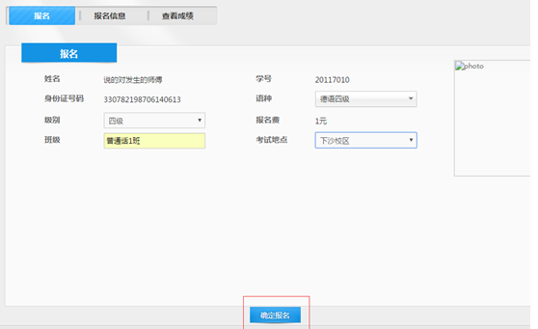

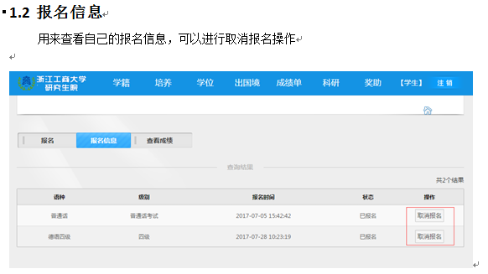
2.报名信息核对：学生在网上报名时必须认真核对自己的报名信息和照片，如果没有显示照片，则需将学生本人照片电子版（用姓名+学号命名）（照片要求附后）发送至教务处孙老师邮箱418977963@qq.com。由于本次报名时间紧，报名完成后不再另发报名信息校对单。
3.报名交费：浙江省教育考试院规定，大学外语等级考试报考费为30元。请报考学生在2019年3月5日-3月12日，为方便考生，本次缴费采用支付宝缴费。操作流程如下：
打开支付宝扫一扫---扫描以下二维码--界面显示学号、手机号--输入学号（即缴费号）、手机号(务必正确)--点击查询缴费--界面显示本人信息--确认信息无误后点击全额缴费。逾期不予补交，学校根据实际交费学生名单，制作上报报名数据。

三、外语等级考试考试时间：
外语四级考试时间为2019年6月15日（周六）上午9：00-11：20，六级考试时间为2019年6月15日（周六）下午15：00-17：25，三级考试时间2019年6月16日（周六）上午9：00-11：15。

四、其它
考生应端正考试态度诚信考试，严格遵守考场规则，违者按学校相关规定处理。大学外语四、六级采用多题多卷考试形式，也就是说多套试卷是随机分发给每位考生的，因此，希望广大考生认真复习迎考，不要轻易相信社会上任何关于考题方面的信息。

教务处、研究生院
2019年3月5日

附：没有照片的同学请按照以下标准采集照片
1.背景要求：背景要求选取浅蓝色或白色。
2.成像要求：成像区上下要求头上部空1/10，头部占7/10，肩部占1/5，左右各空1/10。采集的图象大小最小为192X144（高X宽）。成像区大小为48mmX33mm（高X宽）。
3.文件格式要求：要求存储为JPG格式,文件名用学号命名。

